11/01/2019

MINAUD Lucas

Projet BTS -Serre Automatique : système d’acquisition

Choix de capteur

Table des matières

Choix de capteur d'intensité lumineuse : 2

Attente Désiré : 2

Capteur choisi : 2

Capteur de lumière TSL2591 2

Détecteur de lumière Grove 101020030 (Capteur TSL2561) 2

Conclusion capteur d’intensité lumineuse : 3

Choix du capteur d’hydrométrie : 4

Attente Désiré : 4

Capteur choisi : 4

# Choix de capteur d'intensité lumineuse :

## Attente Désiré :

Le projet que nous voulons accomplir nous demande de récupérer le niveau d’intensité lumineuse dans la serre.

Pour choisir ce capteur, il a fallu que je vérifie certaines caractéristiques déterminants le capteur que l’on choisira.

-Intensité lumineuse nécessaire au bon développement de la serre :

**1 000 à 10 000 Lux.** Donc le capteur doit avoir une plage de mesure de cette envergure, même encore plus grande pour pouvoir ajuster les volets le plus efficacement possibles.

**-** En France, l’intensité lumineuse, en période de plein ensoleillement, plafonne les **100 000 Lux**. Nous voulons tendre vers cette intensité.

-un moindre coût.

-une marge d’erreur minimale.

-une facilitée de connexion avec une Raspberry/Arduino.

## Capteur choisi :

Je me suis donc penché sur 2 capteurs d’intensité lumineuse différents :

### Capteur de lumière TSL2591

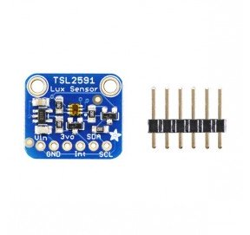

Caractéristiques :

* + Alimentation : 3,3 à 5 Vcc
  + Signaux : 3,3/5 V
  + Régulateur intégré
  + Interface I2C (adresse 0x29 fixe)
  + Spectre de réponse proche de l'œil humain
  + Plage de mesure : 188 µLux à 88000 Lux
  + Dimensions : 19 x 17 x 3 mm
  + Prix : 8.70€ TTC

### Détecteur de lumière Grove 101020030 (Capteur TSL2561)

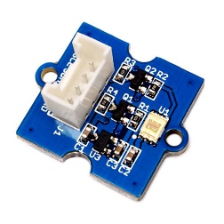Caractéristiques :

* + Interface : compatible Grove
  + Sortie : I2C 16 bits 400 kHz
  + Plage de mesure : 0,1 à 40000 lux
  + 3 spectres sélectionnables
  + Dimensions : 20 x 20 mm
  + Température de service : -40°C à +85°C
  + Compatible avec les supports Wrapper 1 x 1
  + Prix : 10.40€ TTC

### Conclusion capteur d’intensité lumineuse :

Le capteur TSL2561 à une plage de mesure allant que jusqu’à 40 000 lux (nous voulons tendre vers 100 000 lux), ce qui ne correspond pas à nos attentes. Le prix, lui aussi, reste élevé en comparaison des autres capteurs sur le marché.

Le capteur de lumière TSL2591 est, lui, plus adapté a la situation, il peut atteindre 88 000lux ce qui est bien supérieur à la luminosité voulu pour l’intérieur de la serre. Il admet bien la plage de mesure 1 000 – 10 000 lux, avec des ports adaptés pour une carte Raspberry ou Arduino (compatible via le bus I2C). Ce capteur à un prix bon marché.

Donc le capteur le plus propice a ce projet serait le capteur de lumière TSL2591.

# Choix du capteur d’hydrométrie :

## Attente Désiré :

Le projet que nous voulons accomplir, nous demande de acquerir le niveau d’humidité dans la serre.

Pour choisir le capteur d’humidité je me suis renseigné sur :

* La plage de mesure : entre 40 et 75% sauf en hiver où il doit être entre 25 et40%.
* Le pourcentage d’erreurs (le moindre possible).
* Le prix.
* La résistance à la température.
* La connexion à un équipement d’acquisition.

## Capteur choisi :

### Capteur d'humidité et de T° Grove 101020019

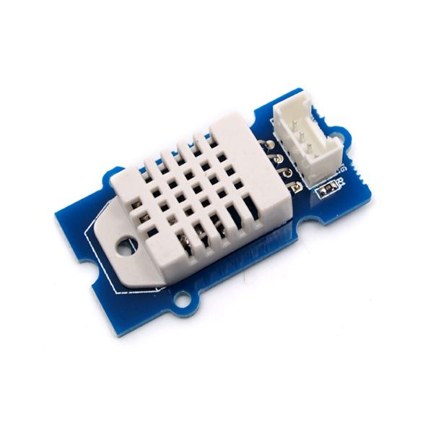 Caractéristique :

- Interface : compatible Grove  
- Alimentation : 3,3 à 6 Vcc  
- Consommation : 1,5 mA  
- Plage de mesure :  
 - température : -40°C à 80°C (±0,5°C)  
 - humidité : 5 à 99% HR (±2%)  
 - Temps de réponse : 6 à 20 secondes -prix : 11.75€ TTC

Ce capteur réponde à beaucoup des critères demandés, le point négatif est qu’il y a un temps de réponse assez élevé mais cela ne posera pas de problèmes pour notre système.

### Capteur d'humidité et de T° Grove 101020011

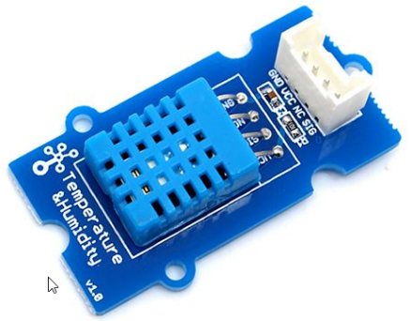

Caractéristique :

-Interface : compatible Grove  
-Alimentation : 3,3 à 5 Vcc  
-Consommation : 2,1 mA  
-Plage de mesure :  
 - température : 0°C à 50°C (±1°C)  
 - humidité : 20 à 90% HR (±5%) -prix : 5.90€ TTC

Ce capteur est intéressant pour sont faible prix et la plupart de ces caractéristique mais la plage de mesure de l’humidité est vraiment trop limite par rapport à la demande exigée.

Source :

http://www.acd-serres.fr/fr-8825-4813-6710-sitemap-humidite-serre.html